温馨提示：
此套题为Word版，请按住Ctrl,滑动鼠标滚轴，调节合适的观看比例，答案解析附后。关闭Word文档返回原板块。
考题演练·跟踪检测
【高考题组】
1.(多选)(2015·全国卷Ⅱ)有两个匀强磁场区域Ⅰ和Ⅱ,Ⅰ中的磁感应强度是Ⅱ中的k倍,两个速率相同的电子分别在两磁场区域做圆周运动,与Ⅰ中运动的电子相比,Ⅱ中的电子( )
A.运动轨迹的半径是Ⅰ中的k倍
B.加速度的大小是Ⅰ中的k倍
C.做圆周运动的周期是Ⅰ中的k倍
D.做圆周运动的角速度与Ⅰ中的相等
【解析】选A、C。Ⅱ中的磁感应强度是Ⅰ中的,故Ⅱ中的电子所受洛伦兹力和加速度均为Ⅰ中的,B项错误;由洛伦兹力提供向心力可得R=,Ⅱ中的电子运动轨迹的半径是Ⅰ中的k倍,A项正确;由洛伦兹力提供向心力可得T=,Ⅱ中的电子做圆周运动的周期是Ⅰ中的k倍,C项正确;由周期公式T=可得ω==,Ⅱ中的电子做圆周运动的角速度是Ⅰ中的,D项错误。
2.(2014·安徽高考)“人造小太阳”托卡马克装置使用强磁场约束高温等离子体,使其中的带电粒子被尽可能限制在装置内部,而不与装置器壁碰撞。已知等离子体中带电粒子的平均动能与等离子体的温度T成正比,为约束更高温度的等离子体,则需要更强的磁场,以使带电粒子在磁场中的运动半径不变。由此可判断所需的磁感应强度B正比于( )
A. B.T C. D.T²
【解题指导】解答本题注意以下两点：
(1)带电粒子的平均动能与等离子体的温度T成正比,即v²正比于T,则v正比于。
(2)带电粒子在磁场中的运动,根据牛顿第二定律有qvB=m。
【解析】选A。带电粒子的平均动能与等离子体的温度T成正比,则v²正比于T,从而v正比于。带电粒子在磁场中的运动半径不变,根据牛顿第二定律有qvB=m,可得B=。综上可知,B正比于,故选项A正确。
3.(2013·全国卷Ⅱ)空间有一圆柱形匀强磁场区域,该区域的横截面的半径为R,磁场方向垂直于横截面。一质量为m、电荷量为q(q>0)的粒子以速率v₀沿横截面的某直径射入磁场,离开磁场时速度方向偏离入射方向60°。不计重力,该磁场的磁感应强度大小为( )
A.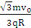 B. C.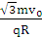 D.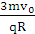
【解题指导】解答本题可按以下思路进行：
(1)理解速度方向偏离入射方向60°的含义,画出几何图形,确定粒子的运动轨迹的圆半径。
(2)根据洛伦兹力提供向心力和几何关系建立方程求解。
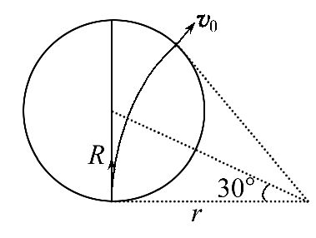
【解析】选A。粒子进入磁场后做匀速圆周运动,如图所示,根据几何关系可知,粒子做圆周运动的半径r=R,由qvB=m可得B=,选项A正确。
【模拟题组】
4.(多选)(2016·济宁模拟)两个质量、带电量绝对值均相同的粒子a、b,以不同的速率沿AO方向射入圆形匀强磁场区域,其运动轨迹如图。不计粒子重力,则下列说法正确的是( )
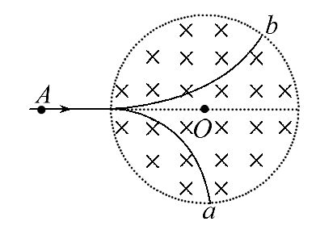
A.a粒子带正电 B.b粒子带正电
C.a粒子速度较小 D.b粒子在磁场中运动时间较长
【解析】选B、C。由题图结合左手定则可知a粒子带负电,b粒子带正电,A错误,B正确。由题图知R_{a}<R_{b},而qvB=⇒v=R,C正确;由题图知偏转角θ_{b}<θ_{a},而t=θ,故D错误。
5.(2016·长春模拟)如图所示,斜面顶端在同一高度的三个光滑斜面AB、AC、AD,均处于水平方向的匀强磁场中。一个带负电的绝缘物块,分别从三个斜面顶端A点由静止释放,设滑到底端的时间分别为t_{AB}、t_{AC}、t_{AD},则( )
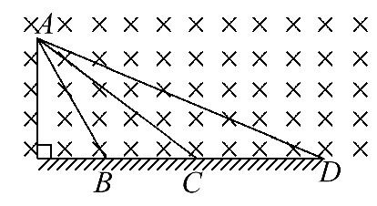
A.t_{AB}=t_{AC}=t_{AD} B.t_{AB}>t_{AC}>t_{AD}
C.t_{AB}<t_{AC}<t_{AD} D.无法比较
【解析】选C。带负电物块在磁场中的光滑斜面上受重力、支持力和垂直斜面向下的洛伦兹力,设斜面的高度为h,倾角为θ,可得物块的加速度为a=gsinθ,由公式x=at²=解得t=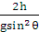,可知θ越大,t越小,选项C正确。
6.(2016·盐城模拟)匀强磁场区域由一个半径为R的半圆和一个长为2R,宽为的矩形组成,磁场的方向垂直纸面向里。一束质量为m、电荷量为+q的粒子(粒子间的相互作用和重力均不计)以速度v从边界AN的中点P垂直于AN和磁场方向射入磁场中。问：
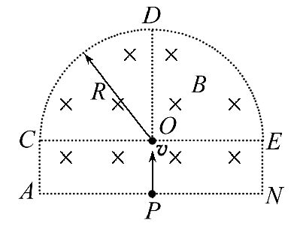
(1)当磁感应强度为多大时,粒子恰好从A点射出?
(2)对应于粒子可能射出的各段磁场边界,磁感应强度应满足什么条件?
【解析】(1)由左手定则判定,粒子向左偏转,只能从PA、AC和CD三段边界射出,如图所示。当粒子从A点射出时,运动半径r₁=
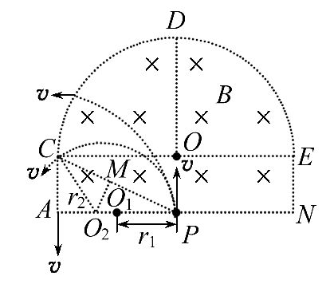
由qB₁v=
得B₁=
(2)当粒子从C点射出时,由△PO₂C和△PAC可看出PC=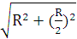=
cos∠APC==
r₂=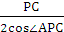=R
由qB₂v=
得B₂=
据粒子在磁场中运动半径随磁场减弱而增大,可以判断
当B>时,粒子从PA段射出;
当>B>时,粒子从AC段射出;
当B<时,粒子从CD段射出。
答案：(1) (2)见解析
关闭Word文档返回原板块

